ニュースリリース
パーフェクトウェルディング

CMT技術による12メートル高フィン付き壁の肉盛溶接
フィン付き壁用のCMT肉盛溶接タワー
SHI FW Energia FAKOP (FAKOP) は、1世紀以上にわたる歴史と伝統を反映しています。その起源は、Wilhelm FitznerとKonrad Gamperがポーランドの都市Sソスノヴィエツで蒸気ボイラー工場を設立した1880年にまで遡ります。わずかその20年後の1900年、このポーランドのボイラーメーカーは、パリ世界展示会で「グランプリ」を獲得するという、世界初の偉業を達成しました。そして2009年には、世界最大の流動床ボイラーでFAKOPは再び世界から注目を集めるようになりました。ボイラーでの成功、そしてハイテク技術でのリーダーシップを獲得するには、品質が必要とされます。廃棄物焼却プラントで使用される12メートル高のフィン付き壁の肉盛溶接では、Froniusのソリューションが選ばれました。具体的には、2つのエレベータープラットフォームで稼働する溶接オートメーションのタワー高CMT肉盛溶接システムです。
フィン付き壁とは、商用および工業用発電で使用されるパイプとフラットバーで構成された大型ウォーターチューブボイラーの加熱表面です。変化する燃料の傾向、そして非常に困難かつアグレッシブな燃料の燃焼のため、フィン付き壁の腐食保護を強化する開発が求められました。このために使用した保護方法は、肉盛溶接と呼ばれ、フィンチューブ表面を保護する最も効率的な方法です。
「フィンチューブの表面を形成するために、当社ではFronius溶接オートメーションの約15メートル高の肉盛溶接タワーを使用しています」と、FAKOPのマネージングディレクターを務めるArkadiusz Osuch氏は説明します。「これは12メートル高、1.6メートル幅のフィン付き壁と格納でき、2つのエレベータープラットフォームで稼働されます。そしてそのそれぞれには革新的なCMT溶接技術が搭載されています。」
溶接メタルの鉄を3%未満に希釈
肉盛溶接のプロセスには、多くの課題が伴います。混合の度合は腐食保護の効果の決定的な要因となります。これは、母材と堆積する合金の混合を意味します。この目的は、混合比を可能な限り低くしつつ、母材と保護層の良好な融合を確保することです。混合比が低いと、機器の使用期間が長くなります。
シニア溶接エキスパートのJaroslaw Olej氏は、「混合比は現在通常3%未満です」と確認します。
FAKOPの経営陣が機械式CMT溶接システムの購入を決断する前、フィン付き壁の表面には他の技術が使用されていました。
顧客からの品質に対する高い要求を満たすため、FAKOPの溶接技術生産エンジニアたちは、フィン付き壁の前処理段階で、あらゆる細部に注意を払いました。この表面の前処理が完了すると、フィン付き壁は肉盛溶接に移行し、これは塵および錆のない条件で実施されます。
溶接プロセスが非常に重要な理由
Froniusの溶接タワーを選ぶときの主な要因は、CMT技術の使用でした。そのメリットはデジタルプロセス制御にあり、独立して短絡を検出し、ワイヤーの引き戻しにより液滴分離をサポートします。これにより前後動作が生まれ、アーク相を短く維持し、入熱を低くすることができます。この効果は物質移動であり、スパッタフリーの肉盛溶接が可能となり、特に滑らな表面、ソフトなシームのオーバーラップ、そして一定した層厚が実現されます。
「現在、当社の多くのお客様はCMTプロセスを必要としています」とOlej氏は語ります。また、「それ自体が標準として確立されており、それを適切に使用できる者が市場でチャンスを掴むことができると言っても差支えはないでしょう」と追加します。
専門性に基づいた成果
溶接の専門知識と経験は必須です。例えば、アーク安定性および関連する多孔質傾向は、最適で一定のワイヤ供給速度に大きく依存します。
「インナーライナーから溶接トーチまで、当社は約15メートルという膨大なワイヤー長を扱っています。そのため、完全に安定した速度を維持することは困難です。信頼できるワイヤ送給装置、一連の試験、十分な専門知識が必要となります」と、技術開発エキスパートであるPiotr Ogórek氏は、メンブレン壁の設置に関する専門知識の重要性について語ります。「さらに、溶接トーチの理想的な配置も重要です。これは、トーチ角度の設定が誤っているとスパッタが発生するからです」と、Ogórek氏は加えます。
突き出しと関連するアーク長も品質における決定要因となります。これは、一定したワイヤ供給速度と合わさることで、気孔の削減に寄与します。Froniusのサポートにより、FAKOPの専門スタッフは、同社のTPS/i CMTエネルギー源の特性を使用し、突き出しを調整することによって、気孔を形成せずに最適なアプリケーション結果を達成することができました。
使いやすさが際立つハイテク溶接タワー
溶接は垂直下進位置 (PG) で上から下に水平振動により実施されます。エレベータープラットフォームにはどちらもCMT溶接技術が搭載され、タッチスクリーン、モニターを含むArcViewカメラ、2台のCMT溶接トーチ、微調整用のジョイスティックが付いた直感的なHMIシステム制御があります。
すべての溶接トーチは水冷式であるため、溶接トーチの温度が希釈率に大きな影響を及ぼします。制限値が3%を決して超過しないようにするため、熱過ぎまたは冷た過ぎないようにし、冷却システムによる正確な調整が必要です。
システム最適化で述べておく必要があることの1つは、溶接トーチ位置の新しい微調整です。これは、現在ジョイスティックを使って行うことができ、便利になりました。以前は、手動でスライドレーリを使ってトーチを位置に移動させる必要がありました。そのため、微調整はほぼ不可能であり、非常に高い手先の技術が求められました。ArcViewカメラとジョイスティックを使うと、微調整を迅速、簡単、そしてミリメートル単位で実施することができます。
各溶接トーチのフューム抽出器、そして両方のエレベータープラットフォームを密封し、システムの全長を拡張し、さらにUV放射から溶接オペレーターを保護するダークレッドの保護カーテンがユーザーの安全性を確保します。
「Froniusシステムのもう1つの重要な特徴は、WeldCube溶接データ管理ソフトウェアです」と、氏は締めくくります。「WeldCubeは、肉盛溶接プロセス中のすべてのプロセスデータを記録し、捕捉した情報はプロセス管理に役立ちます。当社は、Froniusの肉盛溶接装置に非常に満足しており、もう1台購入することを決めました」
環境に対するさらなるメリット
FAKOPは、高品質なフィン付き壁とウォーターチューブボイラーを生産しているだけではなく、その製品により、廃棄物焼却炉の持続可能な廃棄物管理に大きく貢献しています。ISWA (International Solid Waste Association)によると、約70～100億トンの都市廃棄物が毎年世界中で発生しています。この大部分は埋立地へと運ばれ、メタンガスの発生につながっています。メタンガスは、温室効果ガスとして二酸化炭素の20倍以上の有害性があります。廃棄物をエネルギーに変えるプラントは、埋立地に対する効果的な代替法であり、温室効果ガスの削減につながるだけではなく、電力およびシステム熱を生成し、循環経済を支援します。
高画質の画像は以下のリンクからダウンロードできます。
https://www.fronius.com/ja-jp/japan/perfect-welding

写真の著作権: Fronius International GmbH、複製無料

3140 文字（スペース含む）

画像
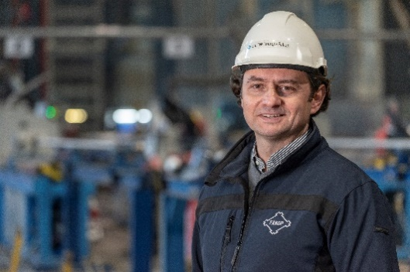
Arkadiusz Osuch、FAKOPのマネージングディレクター
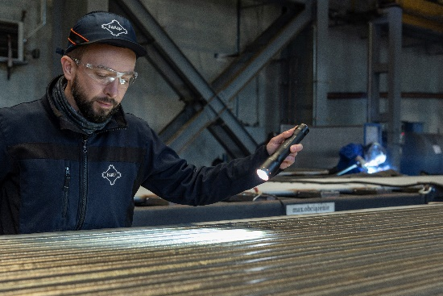
Jaroslaw Olej、シニア溶接エキスパート
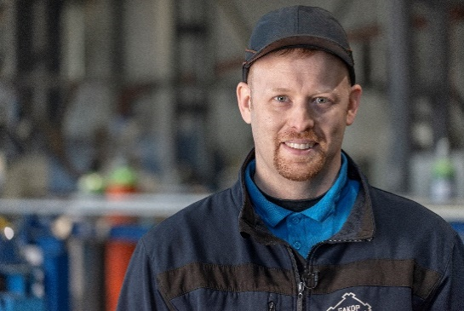
Piotr Ogórek、技術開発エキスパート
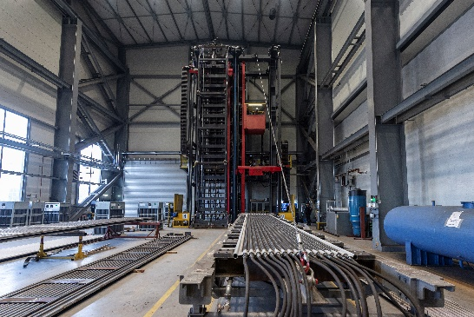
CMT肉盛溶接タワー: フィン付き壁は固定されている、プラットフォームビュー
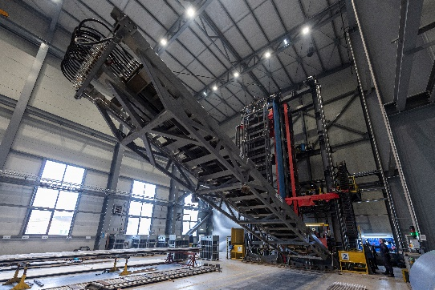
CMT肉盛溶接タワー: フィン付き壁は上昇している
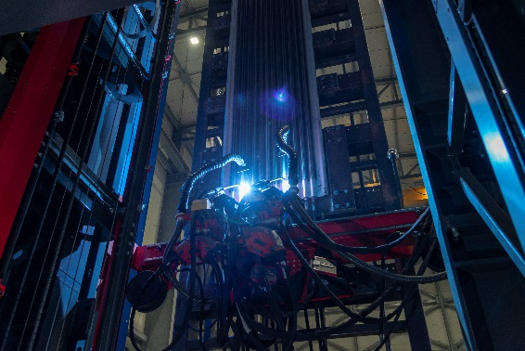
CMT肉盛溶接タワー: 肉盛溶接プロセスのビュー
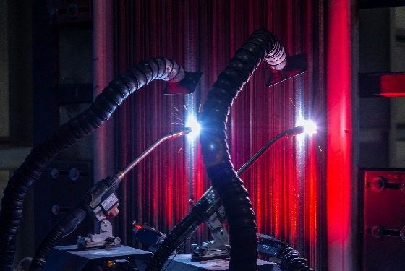
CMT肉盛溶接タワー: フューム抽出付き溶接トーチ

Perfect Weldingビジネスユニット
Fronius Perfect Weldingは、アーク溶接の先駆的リーダーであり、ロボット溶接の世界的なマーケットリーダーです。また、Fronius Welding Automationは、システムプロバイダとしてコンテナの建設から海洋掘削装置の肉盛溶接まで、さまざまな分野でお客様に適した自動完成溶接ソリューションを提供しています。そして、手動用溶接電源、溶接付属品、そして幅広いサービスを提供しています。また、1,000を超える世界中のセールスパートナーと提携しており、Fronius Perfect Weldingは常にお客様に近くでサポートします。

Fronius International GmbH
Fronius International GmbHはペッテンバッハに本社を置き、ベルス、タールハイム、スタインハウスおよびザットレット拠点を有するオーストリアの企業です。Fronius社は世界に6,100名の従業員を擁し、溶接技術、太陽エネルギーおよびバッテリー充電技術の分野で活躍しています。当社製品の約89%は36ヵ国にあるFroniusの海外子会社および販売パートナー/代理店を通して60ヵ国以上に輸出されています。革新的な製品とサービスを提供し、1,366件の特許登録件数を有するFroniusは、イノベーションで世界をけん引しています。

詳細は、以下にお問い合わせください：
Fronius Japan K.K.
〒465-0025 愛知県名古屋市名東区上社1-407、電話番号：+81 (52) 726 6646
Eメールアドレス：info.japan@fronius.com

Zašlete prosím autorský výtisk naší agentuře:
a1kommunikation Schweizer GmbH, Frau Kirsten Ludwig,
Oberdorfstraße 31 A, 70794 Filderstadt, Deutschland
電話番号：+49 0 711 9454161-20、電子メールアドレス：kirsten.ludwig@a1kommunikation.de

、その他の最新情報については、当社公式ブログ（blog.perfectwelding.fronius.com）をご覧いただくか、 Facebook (froniuswelding)、Twitter (froniusintweld)、LinkedIn (perfect-welding)、Instagram (froniuswelding)、YouTube (froniuswelding)をフォローしてください！

